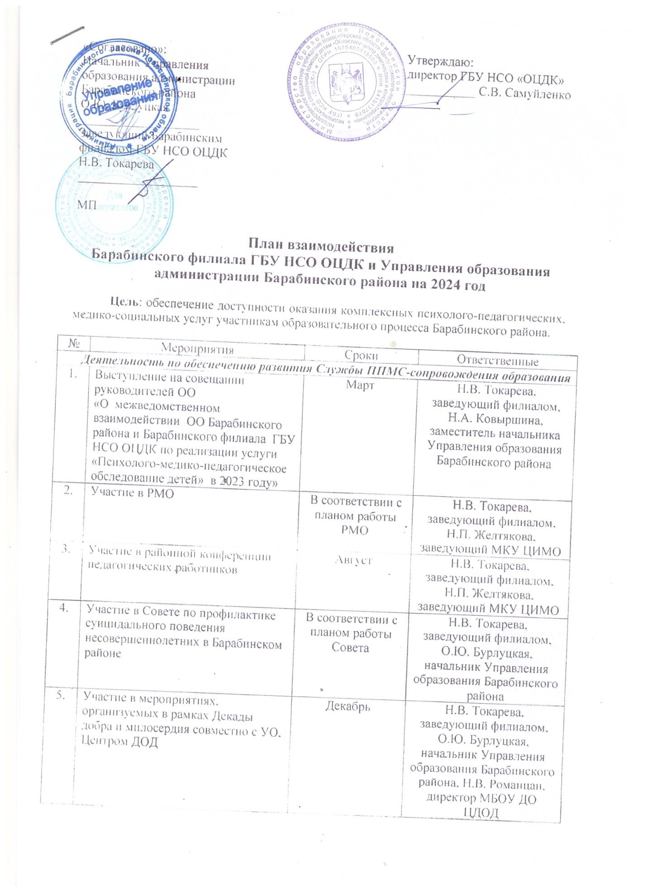

|  |  |  |  |
| --- | --- | --- | --- |
| ***Организационно-методическое сопровождение образовательного процесса*** | | | |
| ***Цикл групповых консультаций для педагогов «В помощь консультирующему педагогу»*** | | | |
| 6. | Групповая консультация для специалистов ОО, работающих в КЦ «Как консультировать родителей детей с недостаточным развитие коммуникативных навыков» | Февраль | Н.В. Токарева,  заведующий филиалом,  Н.П. Желтякова, заведующий МКУ ЦИМО |
| 7. | Групповая консультация для специалистов ОО, работающих в КЦ «Как консультировать родителей детей, имеющих трудности формирования пространственных представлений». | Март | Н.В. Токарева,  заведующий филиалом,  Н.П. Желтякова, заведующий МКУ ЦИМО |
| 8. | Групповая консультация для специалистов ОО, работающих в КЦ «Как консультировать родителей по формированию функциональной грамотности в области речевого развития у детей с интеллектуальными нарушениями». | Апрель | Н.В. Токарева,  заведующий филиалом,  Н.П. Желтякова, заведующий МКУ ЦИМО |
| 9. | Групповая консультация для специалистов ОО, работающих в КЦ «Особенности проведения просветительских мероприятий для родителей детей младшего школьного возраста». | Октябрь | Н.В. Токарева,  заведующий филиалом,  Н.П. Желтякова, заведующий МКУ ЦИМО |
| 10. | Групповая консультация для специалистов ОО, работающих в КЦ «Как консультировать родителей по стимулированию речевой активности детей дошкольного возраста». | Ноябрь | Н.В. Токарева,  заведующий филиалом,  Н.П. Желтякова, заведующий МКУ ЦИМО |
| *Семинары* | | | |
| 11. | Семинар для председателей ППк «Формирование и развитие инклюзивной среды образовательных учреждений Барабинского района: от теории к практике» | Март | Н.В. Токарева,  заведующий филиалом, Н.П. Желтякова, заведующий МКУ ЦИМО,  заведующие ДОО |
| 12. | Семинар для специалистов сопровождения ДОО «Внимание! Речь. Современные подходы к организации речевого развития детей дошкольного возраста» | Апрель | Н.В. Токарева,  заведующий филиалом, Н.П. Желтякова, заведующий МКУ ЦИМО |
| 13. | Семинар для методистов ДОО «Диагностико-коррекционно-развивающие занятия Барабинского филиала ГБУ НСО ОЦДК как ресурс организации коррекционно-развивающей работы в детском саду» | Май | Н.В. Токарева,  заведующий филиалом, Н.П. Желтякова, заведующий МКУ ЦИМО |
| 14. | Семинар для педагогов-психологом «Организация психолого-педагогического сопровождения семьи, воспитывающей ребенка с девиантным поведением» | Октябрь | Н.В. Токарева,  заведующий филиалом, Н.П. Желтякова, заведующий МКУ ЦИМО |
| 15. | Семинар для специалистов сопровождения «В фокусе внимания - семья: эффективные практики работы с родителями» | Ноябрь | Н.В. Токарева,  заведующий филиалом, Н.П. Желтякова, заведующий МКУ ЦИМО |
| ***Оказание ранней помощи*** | | | |
| 16. | Тематические групповые консультации родителей детей от 0 до 3 лет, преимущественно не посещающих ДОО | В соответствии с графиком консультирования, согласованного с УО и ДОО | Н.В. Токарева,  заведующий филиалом, А.В. Трубанова, эксперт 2 категории УО, заведующие ДОО |
| ***Сопровождение РО ИО и СП ИО*** | | | |
| 17. | Организационно-методическая поддержка школ: мониторинг, развитие информационно-методических механизмов, совершенствование нормативно-правового регулирования, развитие кадрового потенциала, развитие информационной поддержки. | В соответствии с дорожной картой | Н.В. Токарева,  заведующий филиалом, А.А. Кузнецова,  методист филиала, руководители инклюзивных школ |
| ***Сопровождение школ с низкими образовательными результатами и/или школ, функционирующих в неблагоприятных социальных условиях*** | | | |
| 18. | Организационно-методическая поддержка школ: мониторинг, развитие информационно-методических механизмов, совершенствование нормативно-правового регулирования, развитие кадрового потенциала, развитие информационной поддержки. | Сентябрь-октябрь на основе договора с ОО (МКОУ Квашнинская ООШ) | Н.В. Токарева,  заведующий филиалом, Анохина Е.С.,  директор МКОУ Квашнинской ООШ |
| ***Сопровождение Консультационных центров*** | | | |
| 19 | Организационно-методическая поддержка школ: мониторинг, развитие информационно-методических механизмов, совершенствование нормативно-правового регулирования, развитие кадрового потенциала, развитие информационной поддержки. | Август-сентябрь на основе договора с ДОО (МКДОУ №3) | Н.В. Токарева,  заведующий филиалом, Герман И.А.,  заведующий МКДОУ №3 |
| ***Методическое обеспечение образовательной деятельности (мониторинг)*** | | | |
| 20. | Мониторинг сопровождения детей, которым были оказаны ППМС услуги в Барабинском филиале | Июнь, декабрь | Н.В. Токарева,  заведующий филиалом, руководители ОО |
| ***Конкурсные мероприятия, проводимые ГБУ НСО «ОЦДК»*** | | | |
| 21. | Областной конкурс профессионального мастерства «Педагог-психолог Новосибирской области» | 1 марта - 30 апреля | ГБУ НСО «ОЦДК» |
| 22 | Региональный этап VII Всероссийского конкурса профессионального мастерства «Учитель-дефектолог России – 2024» (2 номинации – «Дефектолог года», «Логопед года» | Май | ГБУ НСО «ОЦДК» |
| 23. | Региональный этап Всероссийского конкурса «Лучшая инклюзивная школа России» | Июнь | ГБУ НСО «ОЦДК» |
| 24. | Региональный конкурс «Эффективные практики инклюзивного образования» | Октябрь | ГБУ НСО «ОЦДК» |
| 25. | XX Областная Неделя психологии | Ноябрь | ГБУ НСО «ОЦДК» |